CLIPPING NOTÍCIAS – PEDACINHO DO CÉU

Fonte: https://g1.globo.com/rj/regiao-dos-lagos/noticia/2024/04/03/evento-cultural-pedacinho-do-ceu-comeca-nesta-quinta-em-marica-com-shows-na-orla-de-aracatiba.ghtml








Veja a programação completa
Quinta-feira, 4 de abril
- 17h – Céu de Talentos
- 19h- Dalva e Banda Bigorna – Tributo Rita Lee
- 21h – Tatudoemcasa
Sexta-feira, 5 de abril
- 17h – Projeto Pedacinho do Céu
- 18h- Céu de Talentos
- 19h – Vitor Savios – Tim Maia Cover
- 21h -Thunderock com Avellar Love, do João Penca – Tributo a Legião Urbana
Sábado, 6 de abril
- 17h – Projeto Pedacinho do Céu
- 18h – Céu de Talentos
- 19h – Rollercoaster
- 21h – Valério Araújo- Tributo ao poeta
Domingo, 7 de abril
- 15h30 – Céu de Talentos
- 17h – Projeto Pedacinho do Céu
- 18h – Céu de Talentos
- 19h – Banda Digital Synthpop

Fonte: https://www.conhecamarica.com.br/Eventos/Detalhes/290


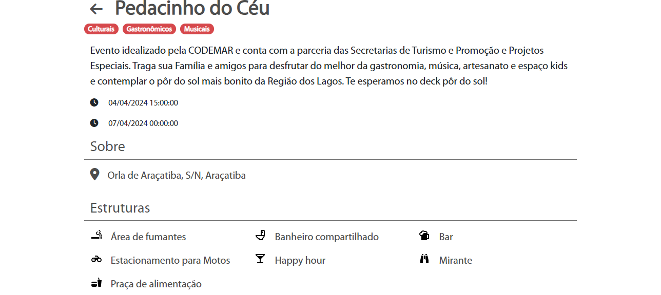






Fonte: https://www.marica.rj.gov.br/noticia/primeiro-dia-do-pedacinho-do-ceu-agita-aracatiba/







Programação:
05/04
17h – Projeto Pedacinho do Céu
18h- Céu de Talentos
19h – Vitor Savios – Tim Maia Cover
21h -Thunderock com Avellar Love, do João Penca – Tributo a Legião Urbana
06/04
17h – Projeto Pedacinho do Céu
18h – Céu de Talentos
19h – Rollercoaster
21h – Valério Araújo- Tributo ao poeta
07/04
15h30 – Céu de Talentos
17h – Projeto Pedacinho do Céu
18h – Céu de Talentos
19h – Banda Digital Synthpop

Serviço:
Pedacinho do Céu
Local: Orla de Araçatiba – Deck Pôr do Sol
Dias: até 7/04
Horário: 15h às 00h


Fonte: https://codemar-sa.com.br/pedacinho-do-ceu-comeca-nesta-quinta-feira-4/



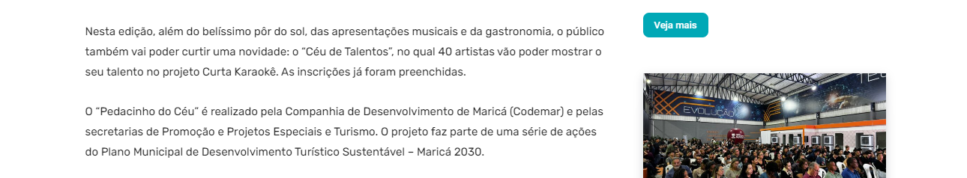

Programação
04/04
17h – Céu de Talentos
19h- Dalva e Banda Bigorna – Tributo Rita Lee
21h – Tatudoemcasa
05/04
17h – Projeto Pedacinho do Céu
18h- Céu de Talentos
19h – Vitor Savios – Tim Maia Cover
21h -Thunderock com Avellar Love, do João Penca – Tributo a Legião Urbana
06/04
17h – Projeto Pedacinho do Céu
18h – Céu de Talentos
19h – Rollercoaster
21h – Valério Araújo- Tributo ao poeta
07/04
15h30 – Céu de Talentos
17h – Projeto Pedacinho do Céu
18h – Céu de Talentos
19h – Banda Digital Synthpop

Serviço
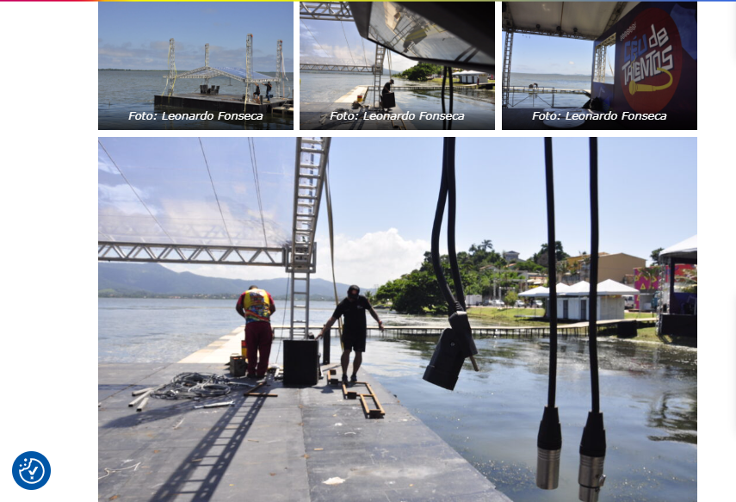
Pedacinho do Céu
Local: Orla de Araçatiba – Deck Pôr do Sol
Dias: 4 a 7/04
Horário: 15h às 00h


Fonte: https://maricainfo.com/2024/04/01/pedacinho-do-ceu-em-marica-comeca-no-dia-04-confira-a-programacao.html

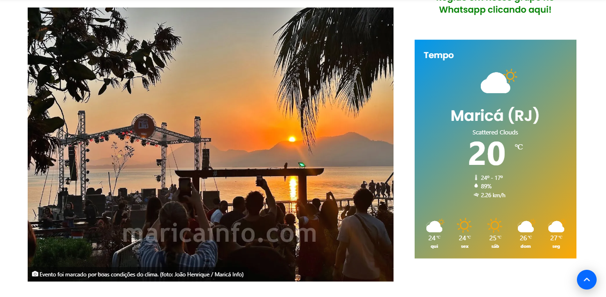

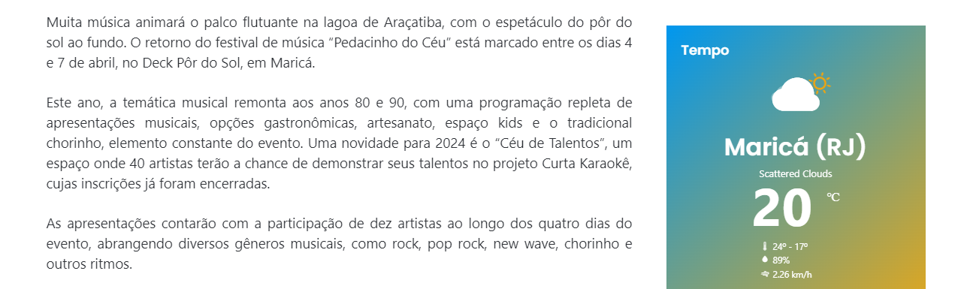

Detalhes do evento:

– Pedacinho do Céu
– Local: Orla de Araçatiba – Deck Pôr do Sol
– Datas: 4 a 7/04

Programação:

04/04
– 17h – Céu de Talentos
– 19h – Apresentação de Dalva e Banda Bigorna – Tributo a Rita Lee
– 21h – Tatudoemcasa

05/04
– 17h – Projeto Pedacinho do Céu
– 18h – Céu de Talentos
– 19h – Apresentação de Vitor Savios – Cover de Tim Maia
– 21h – Thunderock com Avellar Love, do João Penca – Tributo à Legião Urbana

06/04
– 17h – Projeto Pedacinho do Céu
– 18h – Céu de Talentos
– 19h – Apresentação de Rollercoaster
– 21h – Valério Araújo – Tributo ao poeta

07/04
– 15h30 – Céu de Talentos
– 17h – Projeto Pedacinho do Céu
– 18h – Céu de Talentos
– 19h – Banda Digital Synthpop

Fonte: https://www.instagram.com/maricaturismooficial/reel/C5X7OtWOPBe/
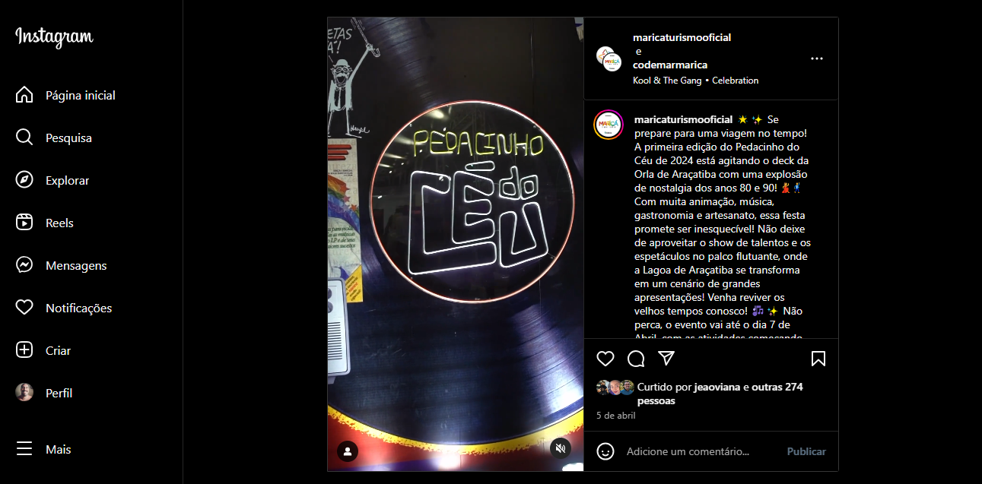

Fonte: https://www.instagram.com/codemarmarica/p/C4bMHjCutIA/



Fonte: https://odia.ig.com.br/marica/2024/04/6822560-primeiro-dia-do-pedacinho-do-ceu-atrai-publico-para-aracatiba.html



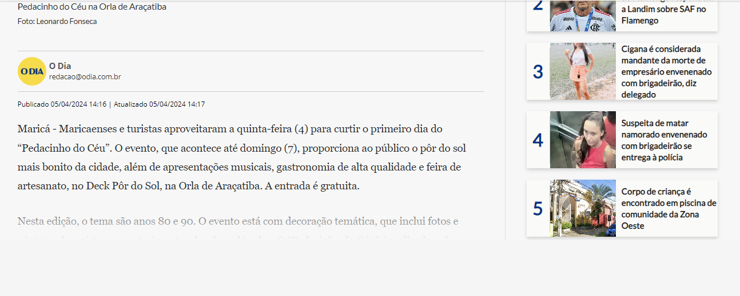



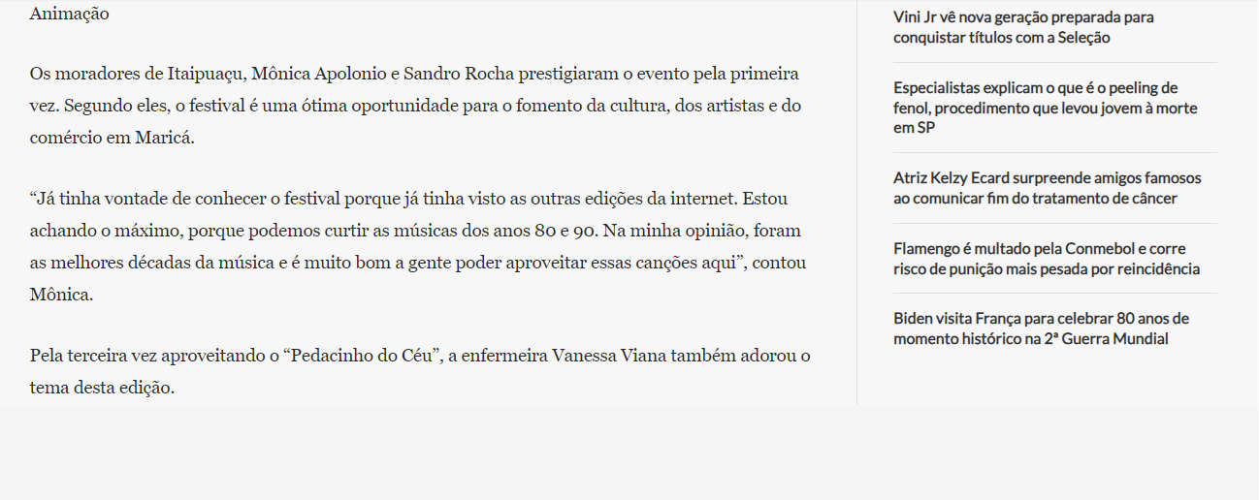

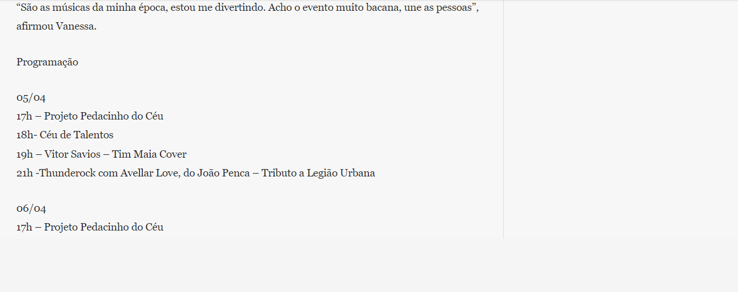

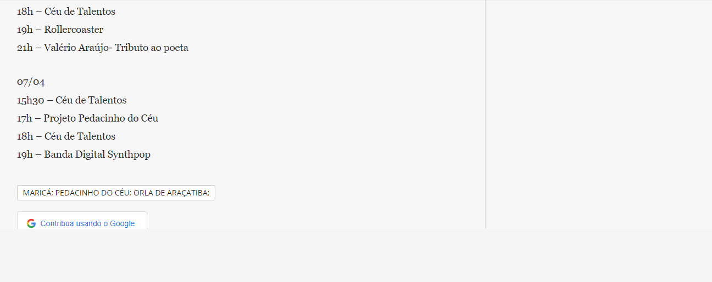

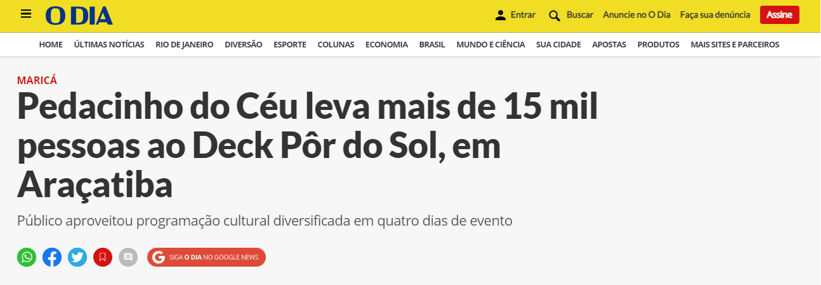
Fonte: https://odia.ig.com.br/marica/2024/04/6823918-pedacinho-do-ceu-leva-mais-de-15-mil-pessoas-ao-deck-por-do-sol-em-aracatiba.html

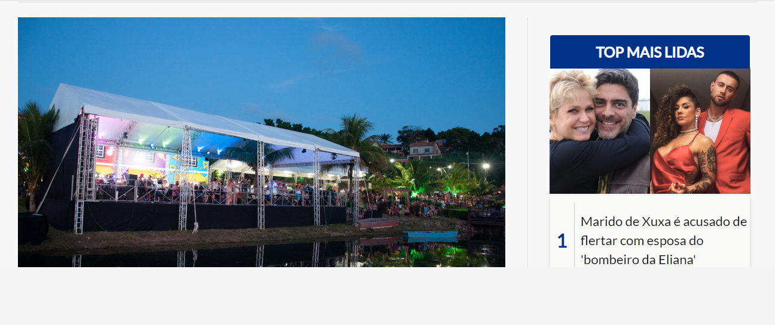

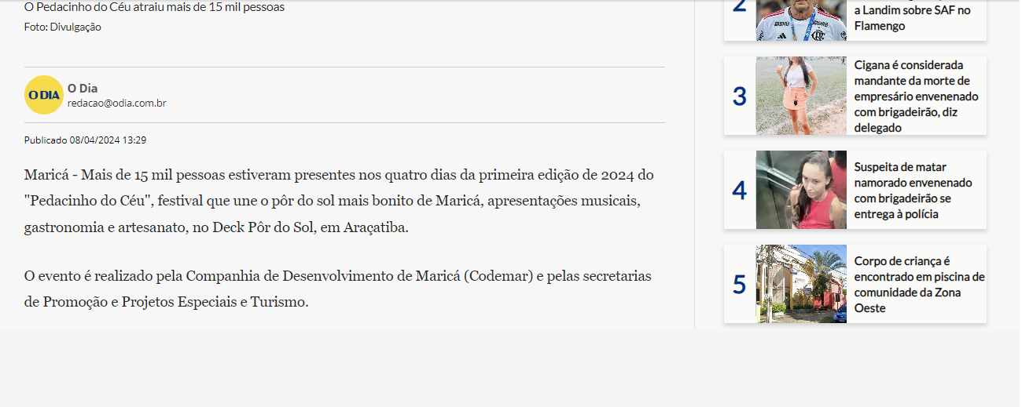



Fonte:

